Ge zijt van ,
als …

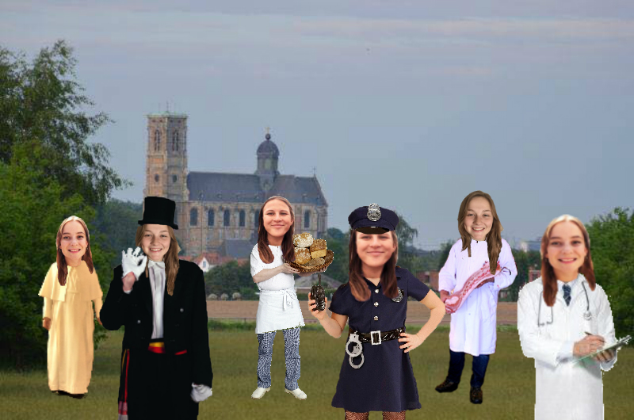

Thema

Lieve kabouters,

Jullie weten ondertussen wel allemaal dat we samen op kamp gaan in de zomervakantie. Dit zal niet zomaar een kamp worden, de burgemeester van Grimbergen heeft ons namelijk heugelijk nieuws verteld. Ze heeft te horen gekregen dat ons dorp, Grimbergen, een plekje krijgt in mini-Europa, joepie!!!
De burgemeester van Grimbergen heeft ons de taak gegeven dit project in goede banen te leiden. Indien we heel het dorp gebouwd krijgen, heeft ze zelfs beloofd een uitreiking te organiseren en één van ons te bekronen tot ereburger...
Helpen jullie mee Grimbergen op de kaart te krijgen?
En word jij dé ereburger van het kamp?

XOXO Lina, Amber en Lauryn

Wat neem ik mee op kamp?

- Luchtmatras/veldbed/matje…
- Slaapzak
- Eventueel kussen (je kan dit ook zelf maken met een pull/handdoek)
- Pyjama
- Knuffel
- Voldoende kousen en ondergoed
- Broeken, t-shirts, topjes, truien, shortjes… (neem vooral kleren mee die vuil mogen worden!)
- Verkleedkleren (Denk maar aan alles wat met Grimbergen/een dorpje te maken heeft: een bakker, politieagent, vuilnisman, bibliothecaris, marktkramer, priester,...)
- Kleren die heel heel vuil mogen worden voor diegene die hun belofte moeten doen (2e jaars) (het liefst na de belofte zelfs rechtstreeks de vuilbak in mogen)
- Bikini of badpak, zwembril, badhanddoek en zwemzak!
- Pet of hoedje
- K-way
- Handdoek(en), washandje(s)
- Toiletzak: tandpasta, tandenborstel, zeep, shampoo, haarborstel, haarrekkers
- Je PERFECT scoutsuniform: rokje, hemd en sjaaltje (AAN BIJ VERTREK!)
- Bottinnen, sportschoenen, rubberen laarzen (als ze slecht weer voorspellen), gemakkelijke schoenen/slippers/pantoffels…
- Linnenzak
- Boekjes, tijdschriften, strips… voor in de ochtend en tijdens de siësta!
- Enveloppen, papier en balpen om brieven te schrijven + postzegels
- Zaklamp
- 2 keukenhanddoeken
- 2 potten choco/confituur/speculoospasta
- Bord, bestek, beker, drinkbus
- Identiteitskaart
- Indien nodig je medicatie (graag afgeven bij vertrek aan de leiding)
- Een lunchpakket voor de eerste middag

Wat neem ik NIET mee?
- Gsm
- Snoep
- Mp3, iPod, iPad, …
- Horloge of wekker
- Waardevolle spullen die je liever niet verliest

Praktische informatie

Vertrek: afspraak 1 juli om 9u op parking van het Fenikshof

Terugkomst: 7 juli om 14u op parking van het Fenikshof
(Hou zeker de facebookpagina in het oog voor het exacte aankomstuur.)

We spreken steeds af op de parking van het Fenikshof, achter de scoutslokalen.

Sinds dit scoutsjaar is een nieuwe regel van toepassing:
Leden die niet het hele kamp aanwezig kunnen zijn, kunnen niet langer later komen of vroeger weggaan. Op uitzondering van de dag van aankomst of vertrek. Waarbij de ouders verantwoordelijk zijn om het lid in kwestie zelf weg te brengen of op te halen en om dit op voorhand te communiceren naar de leiding toe, ten laatste tegen de deadline van de kampinschrijvingen (18 juni).

Briefjes sturen naar:

Naam kabouter
Kabouters scouts Grimbergen
Wolvenbosdreef 8
2950 Kapellen

Indien jullie nog vragen of opmerkingen hebben kunnen jullie ons altijd bereiken via ons email-adres: kabouters@scoutsgrimbergen.be

Ook op het kamp zijn wij bereikbaar voor dringende zaken op onderstaande GSM-nummers:

Lina: 0478 13 72 48
Amber: 0470 82 54 00
Lauryn: 0472 71 06 37

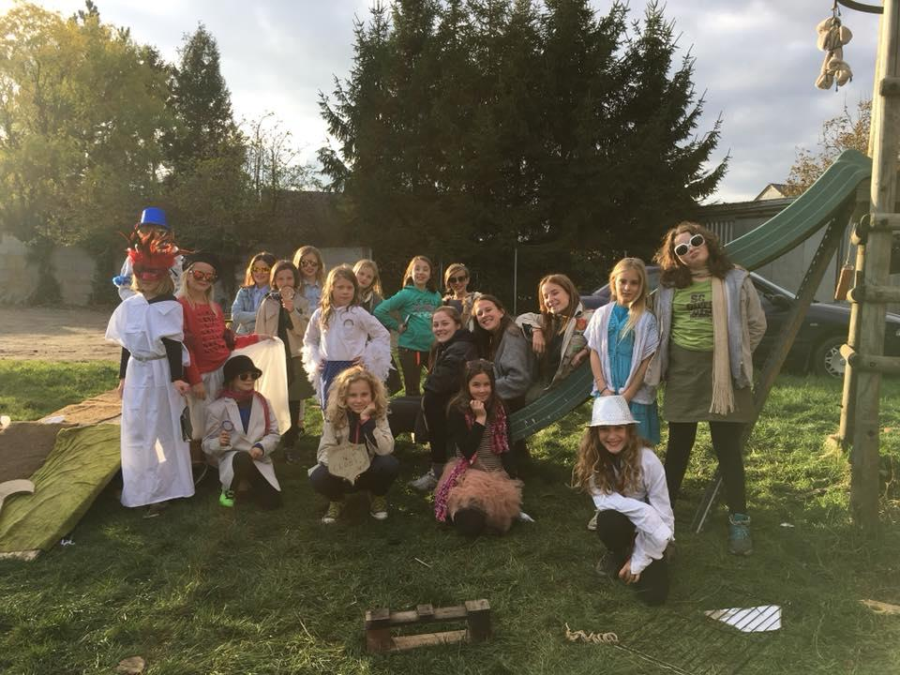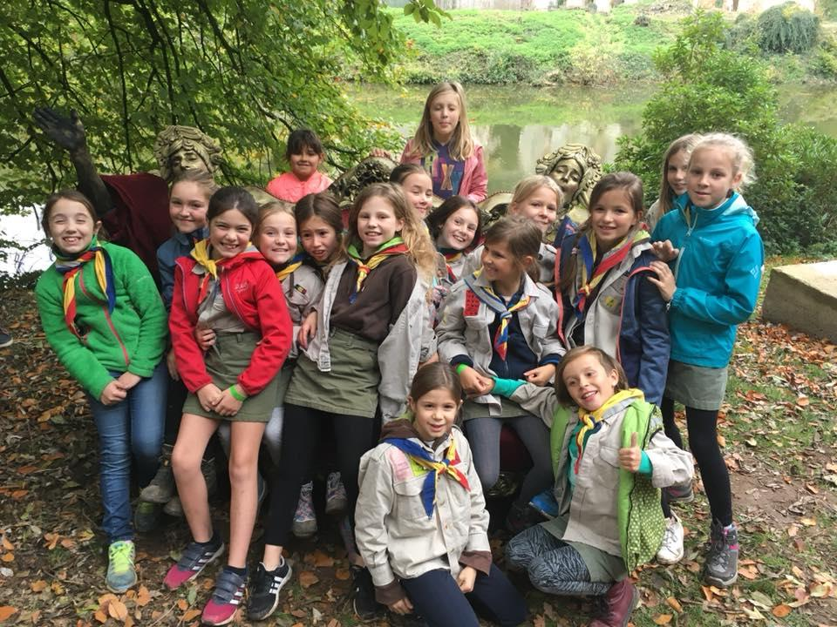

Spelletjes
